关于在柞水县城区开展全员核酸检测的通告

广大居民朋友：
为进一步提升我县疫情防控应急处置能力，保障全县人民生命健康安全，切实筑牢疫情防控安全防线，根据新冠肺炎疫情防控工作需要，按照市、县统一部署，决定于2022年5月27日在城区开展新一轮全员核酸检测。现就有关事项通告如下：
一、采样范围和人员
柞水县城区，即乾佑街办仁和社区、迎春社区、石镇社区所有人员（含本地常住人口、暂住人口、临时流动人口、外籍人口）。
二、采样时间
2022年5月27日（星期五）6时至12时。
三、注意事项
（一）请广大居民携带手机、身份证或其他有效身份证明，按照街办、社区的指定点位和安排，分时段、分批次，有序到达采样点进行采样，确保不漏一人、应检尽检。对行动不便的独居老人、残疾人、慢性病患者等特殊群体，工作人员将提供上门采样服务，请家庭其他成员及时与居住地所在社区对接沟通。
（二）请广大居民主动配合并做好个人防护，采样期间全程佩戴口罩，保持1米以上间隔，不交谈、不聚集、不扎堆。完成采样后，不得在现场逗留。
（三）采样期间，全县社会经济正常运转，城区各级行政企事业单位及时组织单位所有工作人员在就近核酸采样点进行核酸采样。
（四）广大居民必须积极参与配合全员核酸检测，无正当理由拒不配合、妨碍疫情防控或造成其他严重后果的人员，由公安机关依法依规予以打击处理。
（五）下列情况不参与本次集中核酸采样:
1.中高风险地区来柞返柞人员，居家隔离以及居家健康监测人员，由医务人员上门入户采样；
2.48小时内接种新冠疫苗的人员，不得进行核酸采样，须及时向所在社区报备，提供相关接种证明，并做好信息登记，待满48小时后及时采检核酸;
3.有发热、咳嗽等症状的人员要做好个人防护，及时到县医院、县中医医院发热门诊采样就诊;
4.参与采样的医务人员于5月26日下午8时前，在所在医院进行核酸采样检测。
请广大居民切勿恐慌，积极配合，不信谣、不传谣。感谢广大居民对疫情防控工作的大力支持与配合！
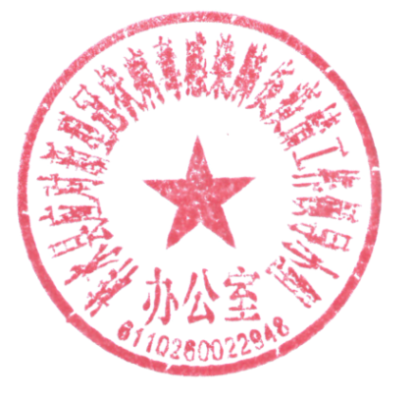
附件：核酸检测采样点

柞水县应对新型冠状病毒感染肺炎
疫情工作领导小组办公室
2022年5月26日

柞水县城区核酸检测采样点
序号 | 采样点编号 | 具体地点 | 序号 | 采样点编号 | 具体地点
1 | 仁和社区第1采样点 | 浩越小区广场 | 9 | 迎春社区第4采样点 | 三道井广场
2 | 仁和社区第2采样点 | 城区一中操场 | 10 | 迎春社区第5采样点 | 阳光花园广场
3 | 仁和社区第3采样点 | 城区一小门口广场 | 11 | 迎春社区第6采样点 | 红石岩廉租房后院
4 | 仁和社区第4采样点 | 县体育场 | 12 | 迎春社区第7采样点 | 盘龙观邸院内
5 | 仁和社区第5采样点 | 县政府院内 | 13 | 迎春社区第8采样点 | 桃源移民小区北路口
6 | 迎春社区第1采样点 | 乾佑步行街 | 14 | 石镇社区第1采样点 | 桃园步行街
7 | 迎春社区第2采样点 | 汇生源小区院内 | 15 | 石镇社区第2采样点 | 汽车站广场
8 | 迎春社区第3采样点 | 迎春广场 | 16 | 石镇社区第3采样点 | 湾潭子廉租房院内

